上海市市场监督管理局文件

沪市监特种〔2024〕249号

上海市市场监督管理局
关于贯彻《市场监管总局办公厅
关于落实〈锅炉绿色低碳高质量发展
行动方案〉的实施意见》的通知

各区市场监管局，临港新片区市场监管局，市局执法总队，各特种设备检验机构、能效测试机构，各使用单位：
为贯彻落实《市场监管总局办公厅关于落实〈锅炉绿色低碳高质量发展行动方案〉的实施意见》（市监特设发〔2024〕20号，见附件1，以下简称《实施意见》），加快推进本市锅炉绿色低碳转型，推动存量锅炉更新改造，持续提高锅炉安全运行管理水平，不断完善锅炉安全、节能、环保三位一体监管体系，根据《中华人民共和国特种设备安全法》《中华人民共和国节约能源法》等法律法规规章和安全技术规范要求，结合市场监管部门职能和上海实际，现就贯彻《实施意见》有关事项通知如下。
一、总体要求
各区市场监管部门、各特种设备检验、能效测试机构、各使用单位要认真学习贯彻《实施意见》以及《中共中央 国务院关于深入打好污染防治攻坚战的意见》《国务院关于印发〈空气质量持续改善行动计划〉的通知》《产业结构调整指导目录（2024年本）》《锅炉节能环保技术规程》等政策文件和《电站锅炉安全、节能和环保管理基本要求》（DB31/T965）、《在用工业锅炉安全、节能和环保管理基本要求》（DB31/T1057）等上海地方标准。
各区市场监管部门要强化锅炉安全监察与节能监管工作，守牢安全底线，加强节能监管。各特种设备检验检测机构要履行好职责，做好技术支撑工作。各锅炉使用单位要落实好锅炉安全和节能使用管理的主体责任，共同推进绿色低碳转型，促进高质量发展。
根据市场监管总局和市政府要求，按职责分工，配合相关部门有序推进小型电站锅炉和在役时间超过15年老旧且锅炉能效不符合上海地方标准工业锅炉淘汰工作；到2025年，在集中供热管网覆盖范围内，禁止新建、扩建分散供热锅炉。严格执行《产业结构调整指导目录（2024年本）》，在地方政府的统一部署下，对列入负面清单（见附件2）淘汰类的锅炉，及时注销使用登记证；对列入负面清单限制类的锅炉，不得办理新建锅炉的使用登记，不再对未按要求实施改造的锅炉开展定期检验。
二、主要任务
（一）落实锅炉生产单位、使用单位主体责任
1．督促锅炉生产单位按照《特种设备生产单位落实质量安全主体责任监督管理规定》要求，建立并严格落实“日管控、周排查、月调度”等质量安全责任制，落实锅炉设计文件鉴定和锅炉产品能效测试制度，确保锅炉产品符合安全、节能、环保相关安全技术规范及标准要求，并对锅炉产品的安全节能环保性能负责。鼓励锅炉制造单位提供与锅炉相匹配的辅助设备及环保设施。
2．推动锅炉使用单位严格落实《特种设备使用单位落实使用安全主体责任监督管理规定》有关要求，依法配备安全总监、安全员，建立主要负责人全面负责，安全总监、安全员分级负责的安全责任体系，全面落实使用安全责任制。锅炉使用单位要按照《锅炉节能环保技术规程》的要求，开展定期能效测试，提高能效管理水平。
3．支持锅炉使用单位开展运行管理示范，引导锅炉使用单位开展能效水平对标达标。鼓励支持锅炉使用单位优先选用提供全生命周期专业化管理的锅炉，扩大优质锅炉产品和服务供给。选取锅炉生产或使用单位开展试点，推动锅炉能效和碳排放等方面的专业化技术服务，提升锅炉能效和碳排放监测、核算和评价水平。
（二）落实锅炉检验机构、能效测试机构把关责任
1．各锅炉检验、能效测试机构应加强能效测试和检验能力建设，确保设计文件鉴定、能效测试和检验质量。对锅炉设计文件未标明设计热效率、大气污染物初始排放浓度等信息或不符合强制性指标要求的，不予通过设计文件鉴定。锅炉主要大气污染物（烟尘、二氧化硫、氮氧化物）初始排放浓度测试和能效详细测试要严格执行《锅炉节能环保技术规程》。各锅炉检验机构应逐台审查新装锅炉（电锅炉和余热锅炉除外）的环境影响评价批复文件、能效详细测试报告和锅炉排放测试报告，如无环评报告、测试结果不符合《锅炉节能环保技术规程》节能环保指标要求和相关环保标准要求的，不予出具安装监督检验报告。
2．各锅炉检验机构要按照《锅炉安全技术规程》要求开展锅炉定期检验，确保锅炉安全性能，对检验质量负责。在开展外检时，要检查锅炉使用单位是否提供有效的锅炉定期能效测试报告，对没有开展定期能效测试或测试结果不符合上海地方标准的，应书面告知使用单位并抄报所在地市场监管部门。
3．各能效测试机构应按年度锅炉工作要求开展能效测试工作。要规范测试行为，强化服务意识，确保测试质量，对测试结果负责，测试报告须用软件系统出具并上传测试结果。对测试结果不符合上海地方标准的锅炉，应书面告知使用单位并抄报所在地市场监管部门。
（三）落实属地监管责任
1．各区市场监管部门要加强源头监管，对不符合安全节能环保要求的锅炉，不得接受安装告知，不得办理使用登记。按照锅炉使用负面清单，明确不予办理使用登记和需要淘汰注销的锅炉类型。完善特种设备使用登记信息系统，对负面清单内的锅炉予以限制。
2．各区市场监管部门要积极主动作为，对于采用新材料、新技术、新工艺的锅炉，或者通过优化参数、优化燃料结构、采用新型热力循环等方式提高绿色低碳水平的锅炉，要引导相关单位争取科技、首台（套）等政策支持。
3．各区市场监管部门要引导支持锅炉生产和使用单位用好现有资金渠道，开展锅炉更新改造。联合相关部门，指导相关企业利用绿色金融工具，推动锅炉设备和技术升级。围绕节能降碳、超低排放等方向，依托大规模设备更新和消费品以旧换新行动，配合相关部门加快推进锅炉更新改造。同时，防范化解锅炉产品在绿色低碳转型升级过程中可能产生的新安全风险，确保锅炉使用安全。
4．各区市场监管部门要按照《特种设备安全监督检查办法》要求，在开展安全监督检查的同时，一并检查使用单位锅炉能效定期测试工作开展情况。接到检验机构或能效测试机构上报的锅炉能效测试未开展和测试不符合标准要求的信息，要督促锅炉使用单位进行整改闭环。重点防范国家明令淘汰、已经报废的锅炉重新使用，防止死灰复燃。督促使用单位严格执行安全技术规范，及时办理使用登记，按要求进行检验，确保作业人员持证上岗，杜绝违法使用、违章操作。注重发挥基层市场监管所和检验机构作用，对锅炉使用区域和环境进行甄别，更加精准识别并制止锅炉违法使用行为。可采用经验交流、现场观摩、典型带动等方式，推动有条件的单位建立数据监测信息化服务平台，提高锅炉智能化运行管理水平。
5．各区市场监管部门要与发展改革、经济信息化、生态环境等相关部门在信息共享、联合监督执法等方面加强合作，共同推进锅炉绿色低碳高质量发展行动。要抓紧开展锅炉底数摸排，梳理辖区内锅炉使用单位与设备数据信息，消除僵尸数据，完善并动态更新锅炉清单。配合相关部门做好锅炉能效不符合标准要求的老旧锅炉淘汰、节能降碳减污改造、非冷凝天然气锅炉禁入市场等工作，严格落实锅炉淘汰相关要求，对淘汰锅炉及时注销使用登记证。
三、发挥示范作用
鼓励探索符合实际的锅炉产业绿色低碳高质量发展路径。组织有基础、有条件、有意愿的区域开展先行试点示范，探索有效方法和有益经验，力争形成可复制推广的模式。组建专家团队，在试点示范建设中提供技术指导。强化目标考核，定期对工作开展情况进行通报。通过总结不同区域的发展成果，以点带面逐步形成适合锅炉绿色低碳高质量发展的新模式。
四、总结与上报
各单位要做好锅炉绿色低碳高质量发展相关工作总结，确保工作内容完整和数据真实。各区市场监管部门、各锅炉检验机构、各能效检测机构每月填报相应的报表并上报市局（见附件3、附件4、附件5）。每年11月1日前，各区市场监管部门、各锅炉检验机构、各能效检测机构要将年度工作情况总结报送市市场监管局特种处。

附件：1．市场监管总局办公厅关于落实《锅炉绿色低碳高质量发展行动方案》的实施意见（市监特设发〔2024〕20号）
2．负面清单
3．各区锅炉能效测试和淘汰数量情况表
4．各锅炉检验机构检查能效测试情况表
5．各锅炉能效测试机构测试情况表

上海市市场监督管理局
2024年5月22日
（此件公开发布）

附件1

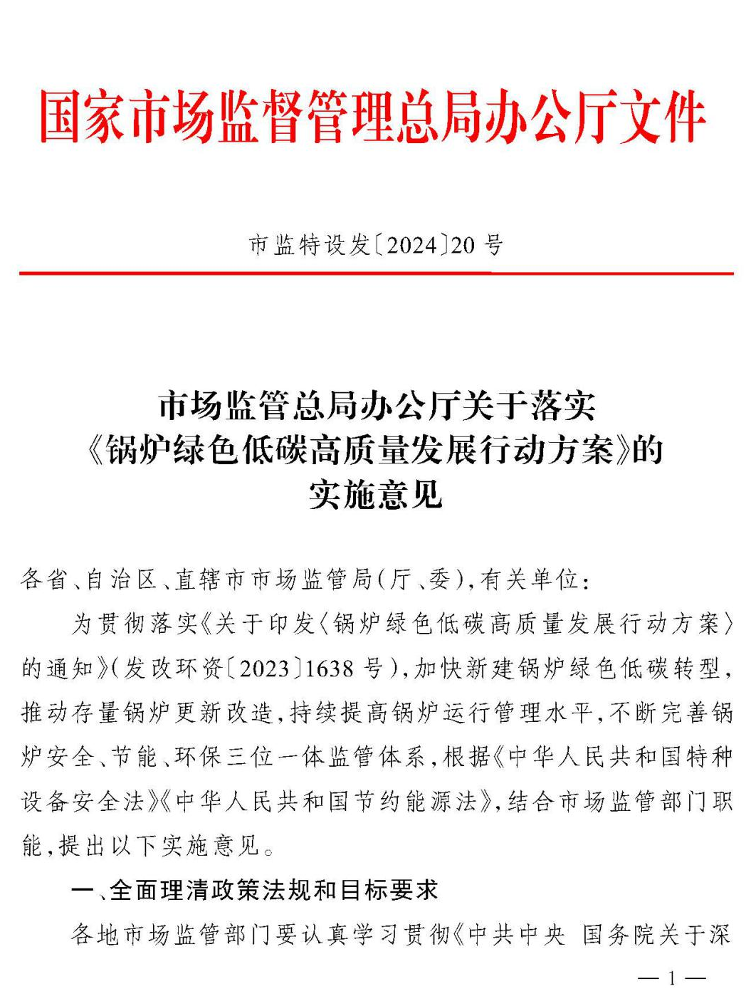
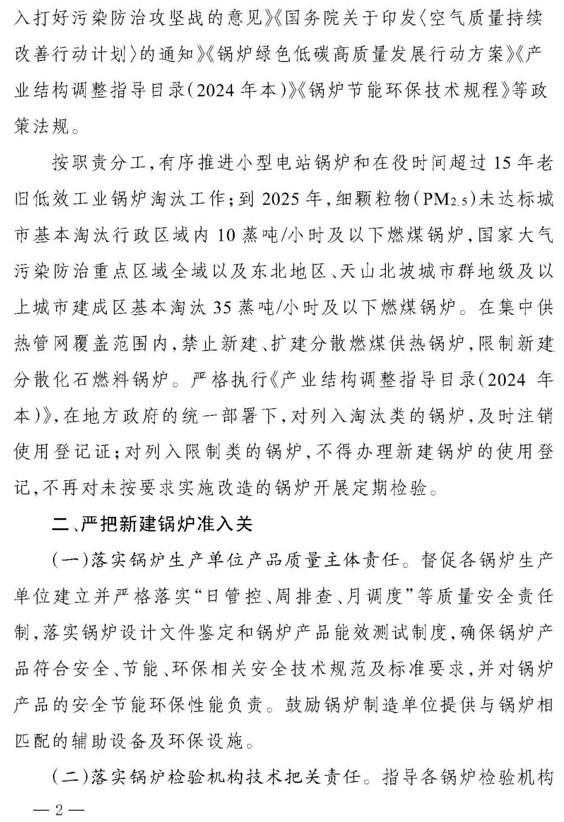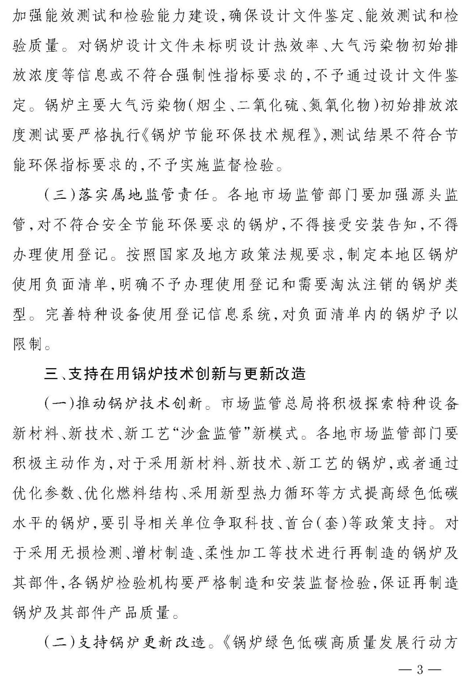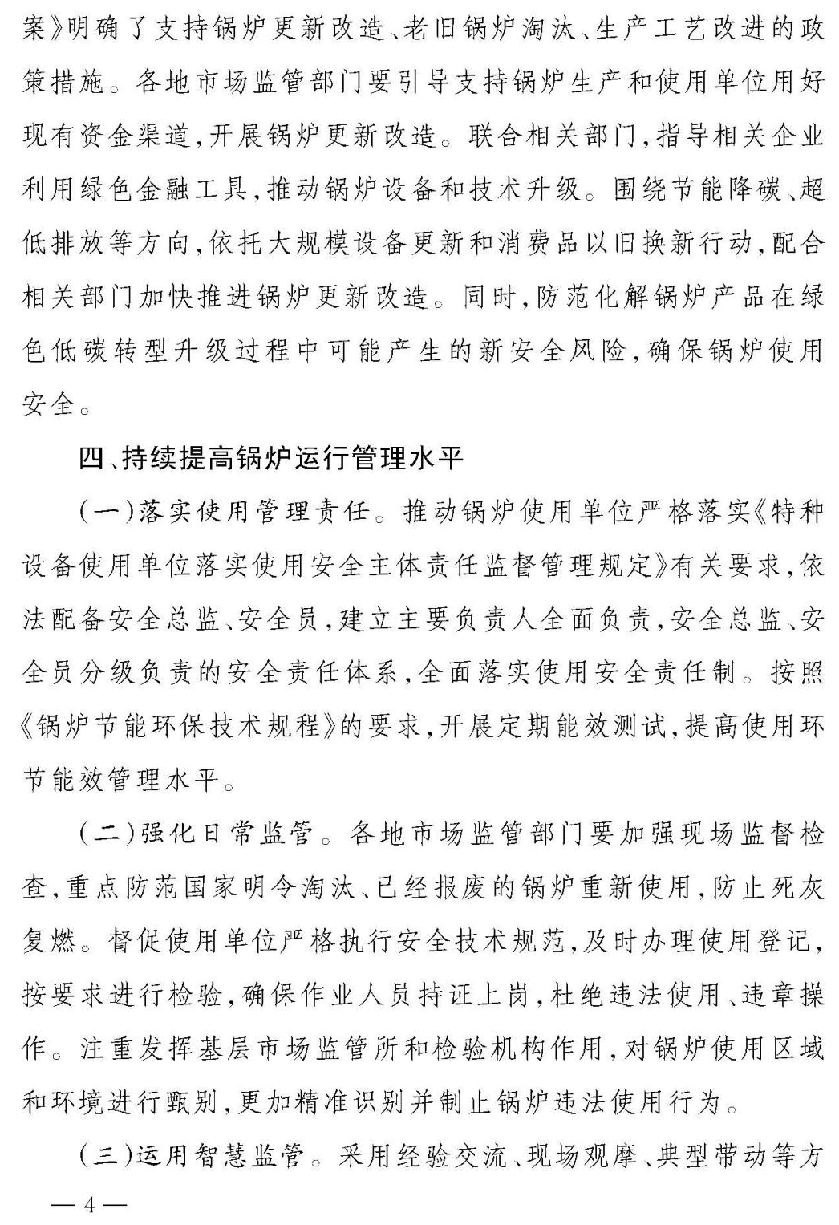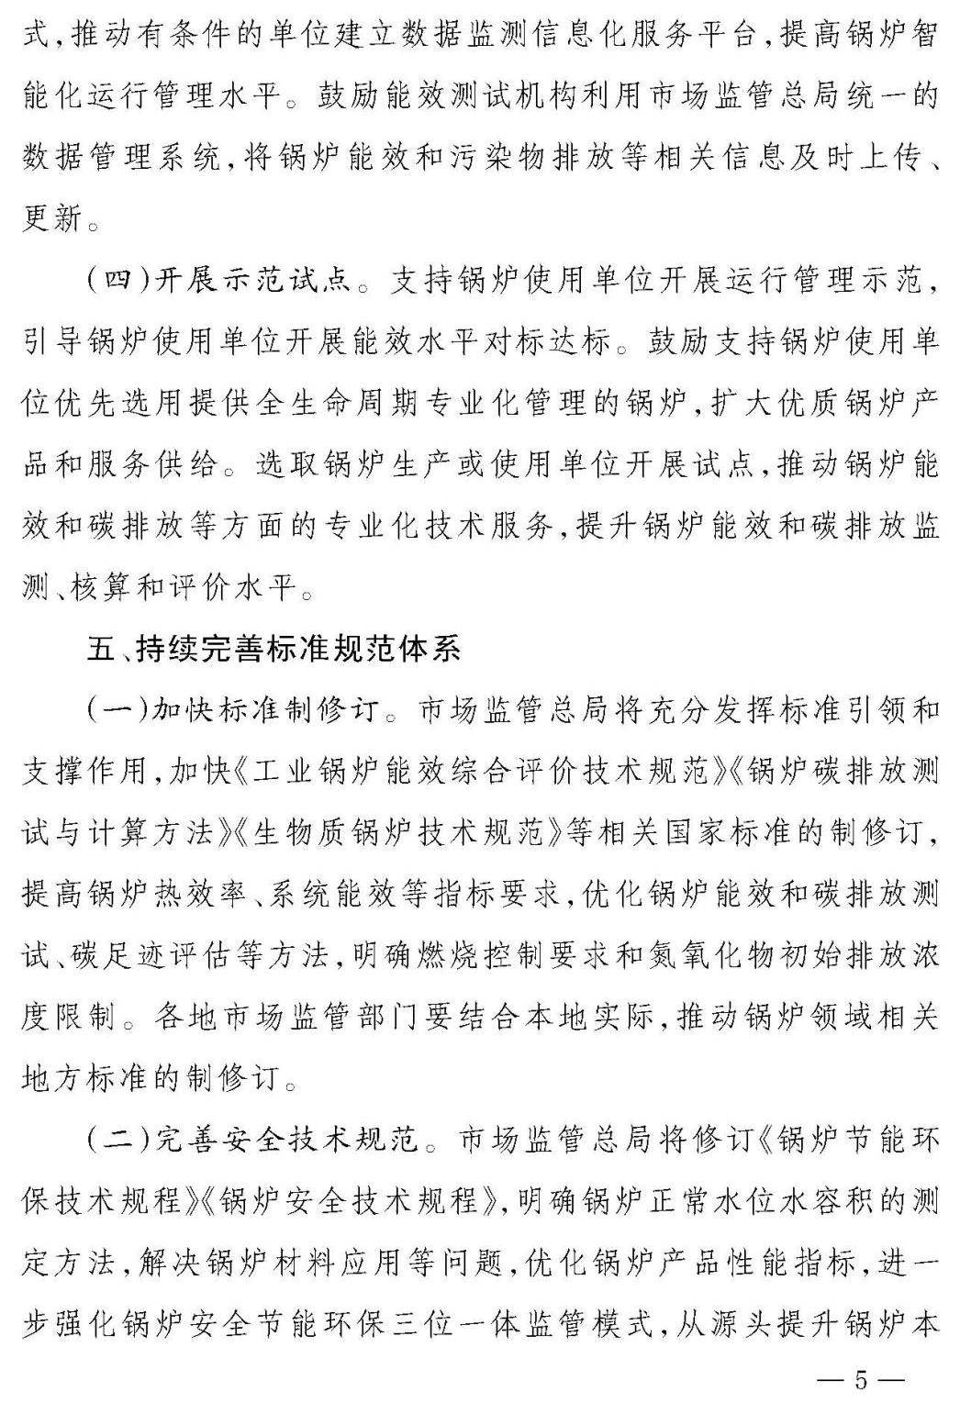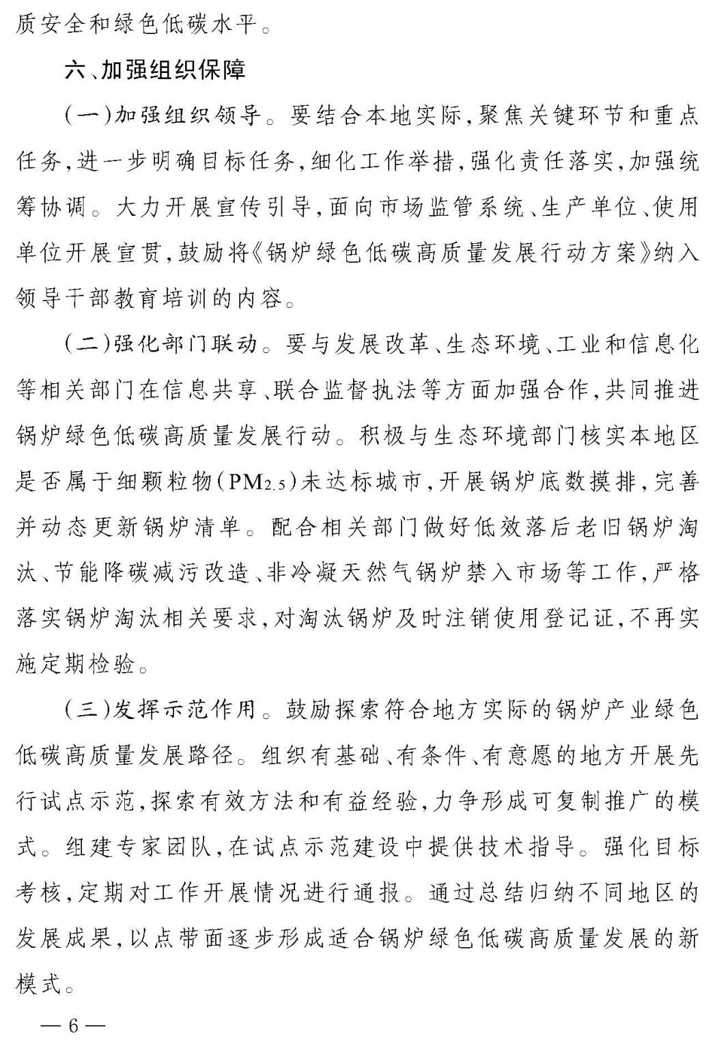
附件2

负面清单

一、淘汰类
不达标的单机容量30万千瓦级及以下的常规燃煤火电机组（综合利用机组除外）、以发电为主的燃油锅炉及发电机组（先立后改，根据发布的年度淘汰计划有序淘汰）。
二、限制类
1．大电网覆盖范围内，设计供电煤耗高于285克标准煤/千瓦时的常规烟煤湿冷发电机组，设计供电煤耗高于300克标准煤/千瓦时的常规烟煤空冷发电机组（不含燃用无烟煤、褐煤等特殊煤型的机组）；
2．达不到超低排放要求的煤电机组（采用特殊炉型的机组除外）和燃煤锅炉。

附件3

各区锅炉能效测试和淘汰数量情况表

填报单位：×××市场监管局
工业锅炉 | 燃料种类 | 油（气） |  |  |  | 其他燃料
锅炉品种 | 运行时间  （Y，年） | 近两年完成能效测试数量  （台） | 能效不符合数量（含未测）  （台） | 列入淘汰数量  （台） | 淘汰锅炉总蒸发量  （T/H） | 近两年完成能效测试数量  （台） | 能效不符合数量（含未测）  （台） | 列入淘汰数量  （台） | 淘汰锅炉总蒸发量  （T/H）
蒸汽锅炉 | Y＜15
蒸汽锅炉 | Y≥15
热水锅炉 | Y＜15
热水锅炉 | Y≥15
有机热载体锅炉 | Y＜15
有机热载体锅炉 | Y≥15
合计
注：小于6年的锅炉，如果有完整详细测试报告，也视作近两年完成能效测试
电站锅炉 | 燃料种类 | 燃煤 |  |  |  | 其他燃料（包括余热锅炉）
锅炉品种 | 装机容量  （万千瓦） | 本检验周期内完成能效测试数量  （台） | 能效不符合数量（含未测）  （台） | 列入淘汰数量  （台） | 淘汰锅炉总蒸发量  （T/H） | 本检验周期内完成能效测试数量  （台） | 能效不符合数量（含未测）  （台） | 列入淘汰数量  （台） | 淘汰锅炉总蒸发量  （T/H）
蒸汽锅炉 | D＜30
蒸汽锅炉 | D≥30
备注：每个月月底填报，联系人：冯冰潇 13774243129，邮箱：44568827@qq.com
附件4

各锅炉检验机构检查能效测试情况表

填报单位：×××检验机构
工业锅炉 | 燃料种类 | 油（气） |  |  |  | 其他燃料
锅炉品种 | 运行时间  （Y，年） | 台数 | 近两年完成能效测试数量  （台） | 能效不符合数量（含未测）  （台） | 能效不符合锅炉总蒸发量  （T/H） | 台数 | 近两年完成能效测试数量  （台） | 能效不符合数量（含未测）  （台） | 能效不锅炉总蒸发量  （T/H）
蒸汽锅炉 | Y＜15
蒸汽锅炉 | Y≥15
热水锅炉 | Y＜15
热水锅炉 | Y≥15
有机热载体锅炉 | Y＜15
有机热载体锅炉 | Y≥15
合计
注：小于6年的锅炉，如果有完整详细测试报告，也视作近两年完成能效测试
电站锅炉 | 燃料种类 | 燃煤 |  |  |  | 其他燃料（包括余热锅炉）
锅炉品种 | 装机容量  （万千瓦） | 台数 | 近两年完成能效测试数量  （台） | 能效不符合数量（含未测）  （台） | 淘汰锅炉总蒸发量  （T/H） | 台数 | 近两年完成能效测试数量  （台） | 能效不符合数量（含未测）  （台） | 淘汰锅炉总蒸发量  （T/H）
蒸汽锅炉 | D＜30
蒸汽锅炉 | D≥30
备注：每个月月底填报，联系人：冯冰潇 13774243129，邮箱：44568827@qq.com
附件5

各锅炉能效测试机构测试情况表

填报单位：×××能效测试机构
区
 | 燃料种类 | 油（气） |  |  | 其他燃料
锅炉品种 | 运行时间  （Y，年） | 近两年能效测试数量  （台） | 能效不符合数量  （台） | 能效不符合锅炉总蒸发量  （T/H） | 近两年能效测试数量  （台） | 能效不符合数量  （台） | 能效不符合锅炉总蒸发量  （T/H）
蒸汽锅炉 | Y＜15
蒸汽锅炉 | Y≥15
热水锅炉 | Y＜15
热水锅炉 | Y≥15
有机热载体锅炉 | Y＜15
有机热载体锅炉 | Y≥15
合计
备注：每个月月底填报，联系人：冯冰潇 13774243129，邮箱：44568827@qq.com

上海市市场监督管理局办公室 2024年5月23日印发

